PRINCIPIOS DE COMPUTADORES  
*Práctica 1. Utilización del emulador QTSpim y representación de la información*

**Daniel Dóniz García**

01/03/2020

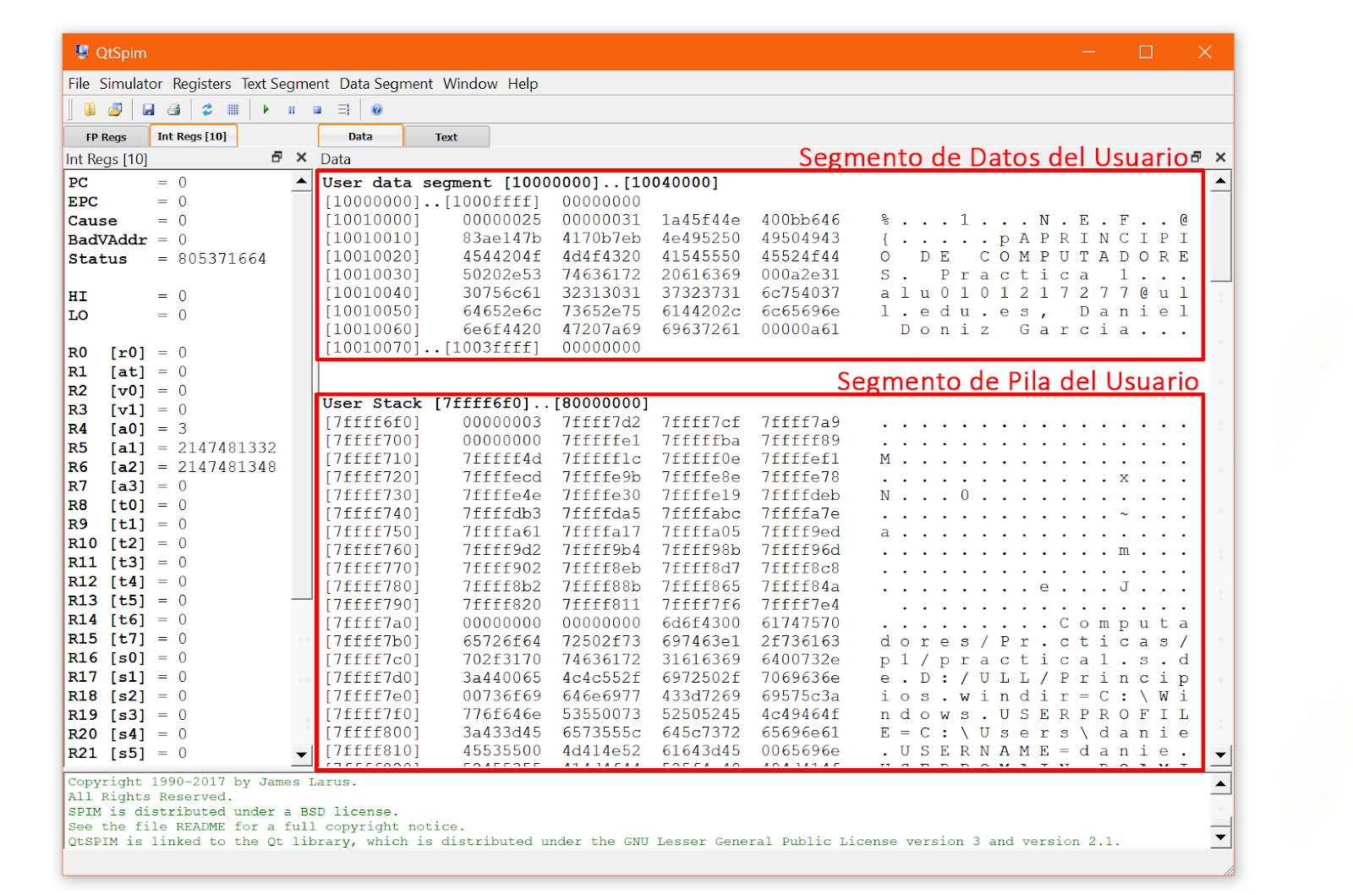a) Identificar en el emulador los siguientes elementos. (Prepara en el informe el número de capturas de pantalla que necesites para señalar mediante un cuadro rojo cada una de ellas):  
I. El segmento de Datos (Usuario, Kernel y Pila)  
II. El segmento de Instrucciones (Usuario y Kernel)  
III. El contenido de los Registros Enteros  
IV. El contenido de los Registros en Punto Flotante.  
V. La consola del sistema

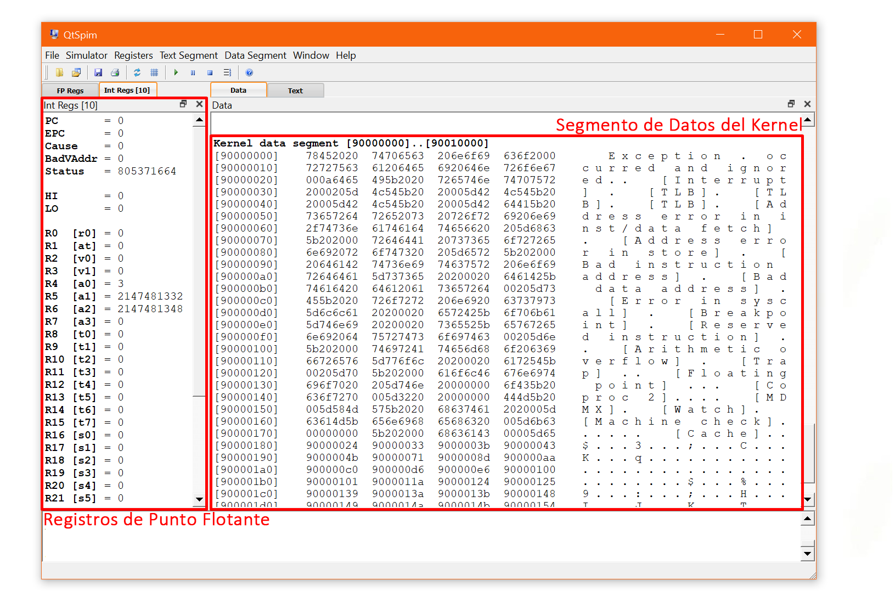

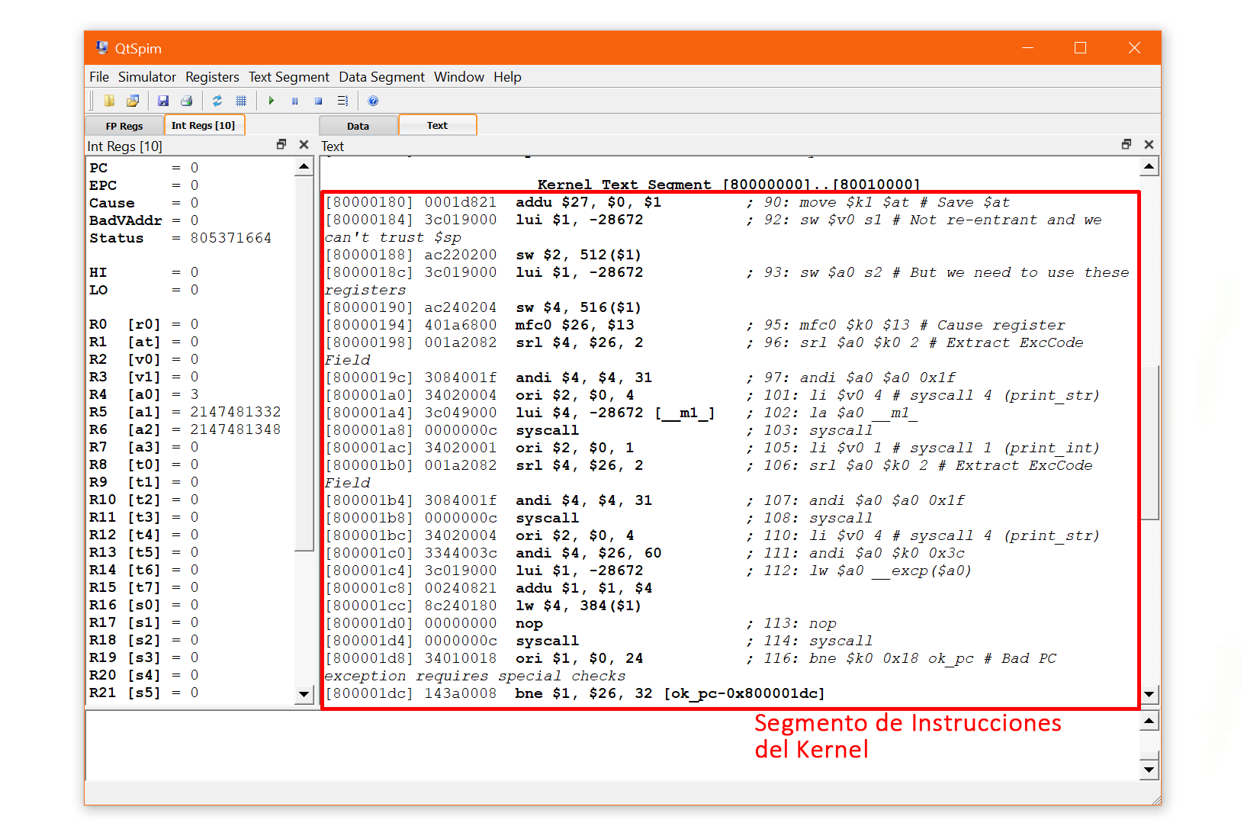

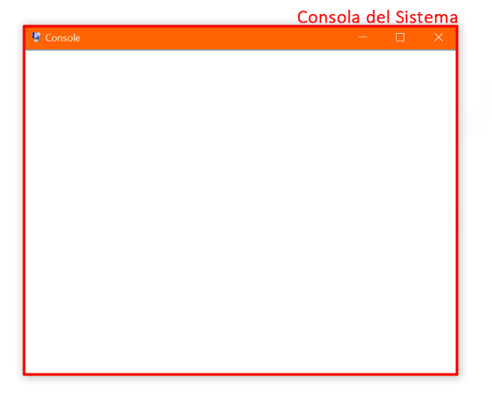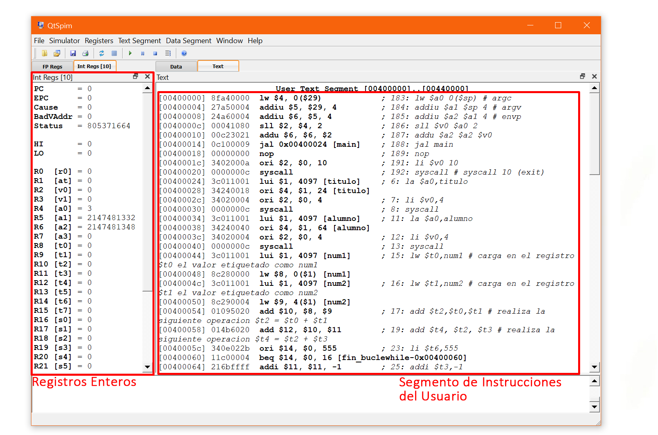

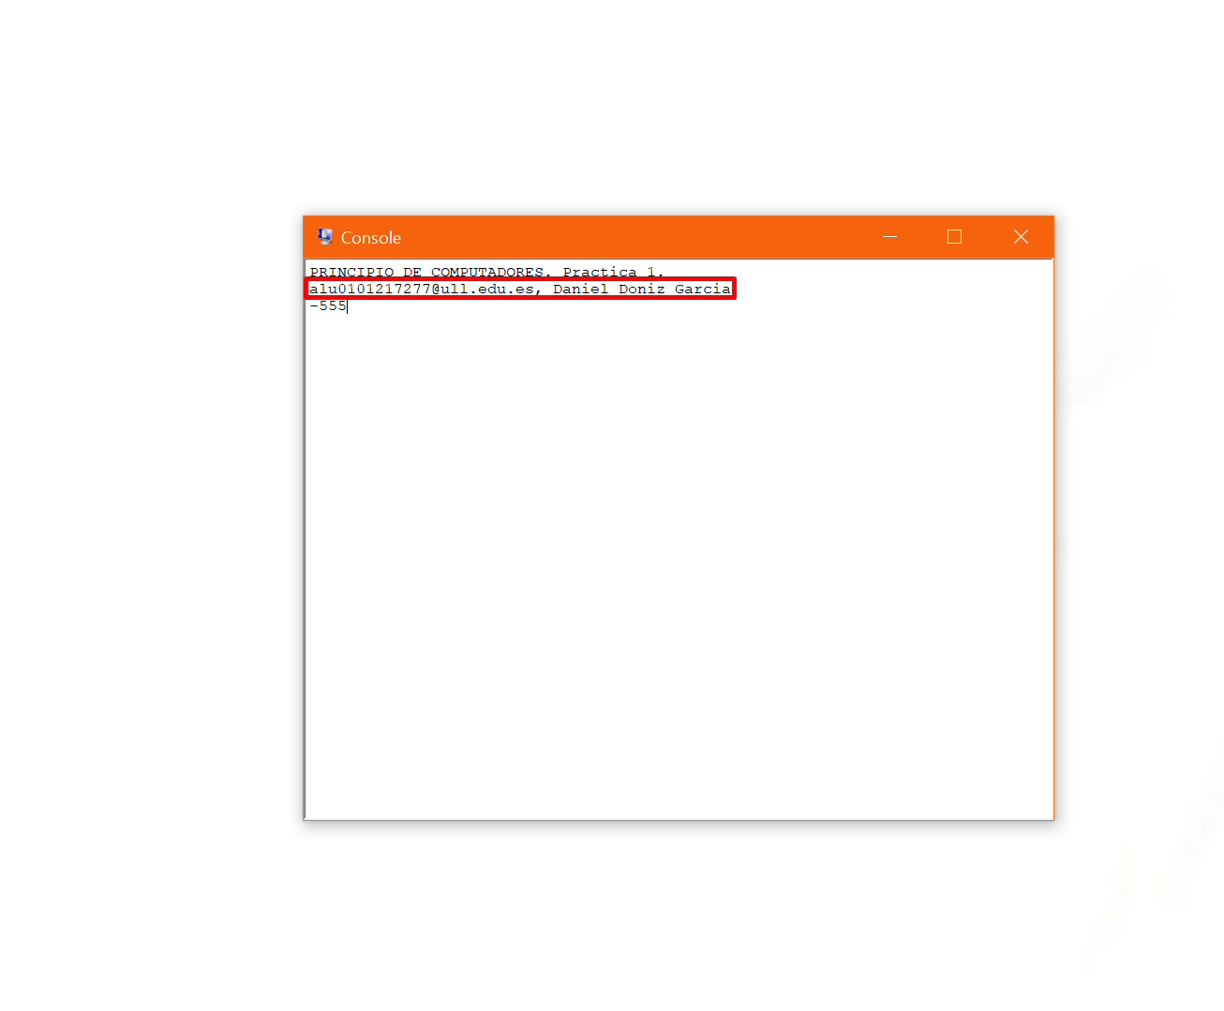b) Edita con un editor de textos plano (vi, vim, gedit, kate o el que prefieras) el fichero practica1.s y sustituye la cadena "alu9999999999@ull.edu.es, nombre apellido1 apellido2\n" con tu dirección de corrreo, nombre y tus apellidos y graba el fichero. A continuación carga el programa en QtSpim y ejecuta el programa de una sola vez. Saca un pantallazo de la consola y marca mediante un cuadro rojo la impresión de tus datos.

c) Explora el segmento de datos. (NOTA: Al sacar los pantallazos debes incluir las direcciones y los valores del User Data Segment completo, ya que los valores y las direcciones dependerán del nombre de cada alumno y serán necesarios para poder realizar la corrección).  
Comprueba que el segmento de datos está representado en Hexadecimal (en el menú Data Segment marca el checkbox correspondiente a Hex). Con las indicaciones que te de tu profesor en la práctica responde a las siguientes preguntas:  
I. ¿Qué dirección de memoria (expresa la dirección en hexadecimal) ocupa el primer carácter de tu primer apellido (p.ej: en "alu9999999999@ull.edu.es, Carlos Martin Galan\n" el carácter en cuestión es “M”)?

Está en la dirección: [10010061]

II. ¿Qué carácter es y qué representación tiene en hexadecimal? Saca un pantallazo de User data Segment y marca con un cuadro rojo el byte correspondiente a ese carácter.

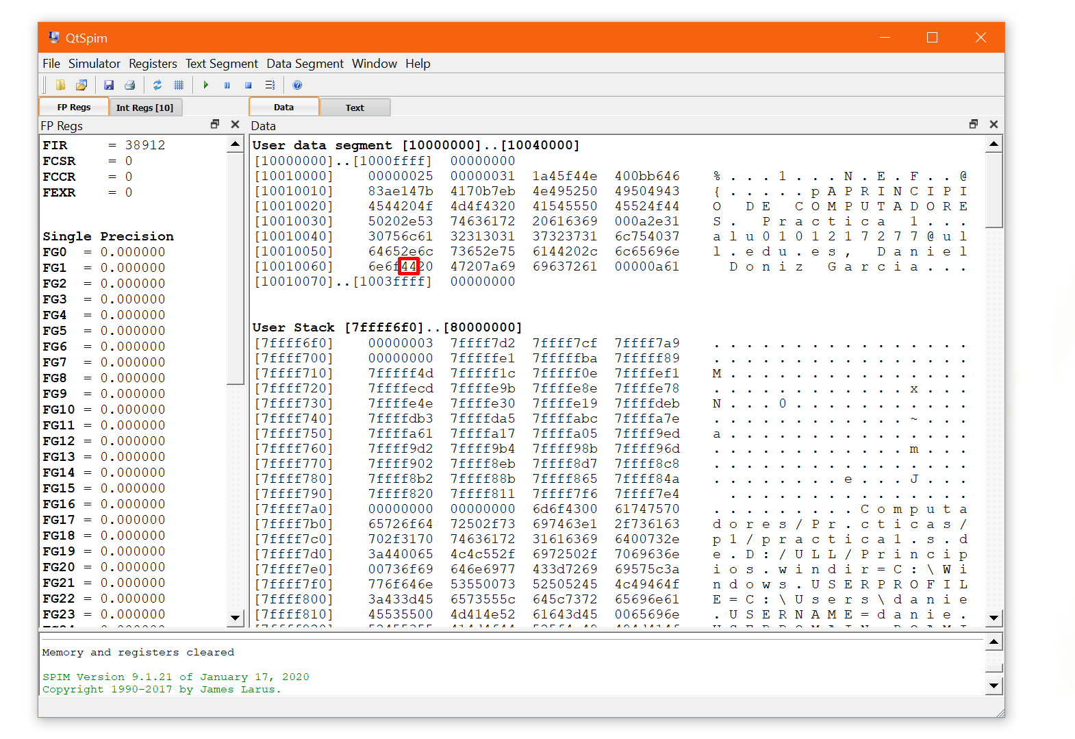Mi letra es “D” la cual corresponde con 0x44 en hexadecimal en la tabla ascii.

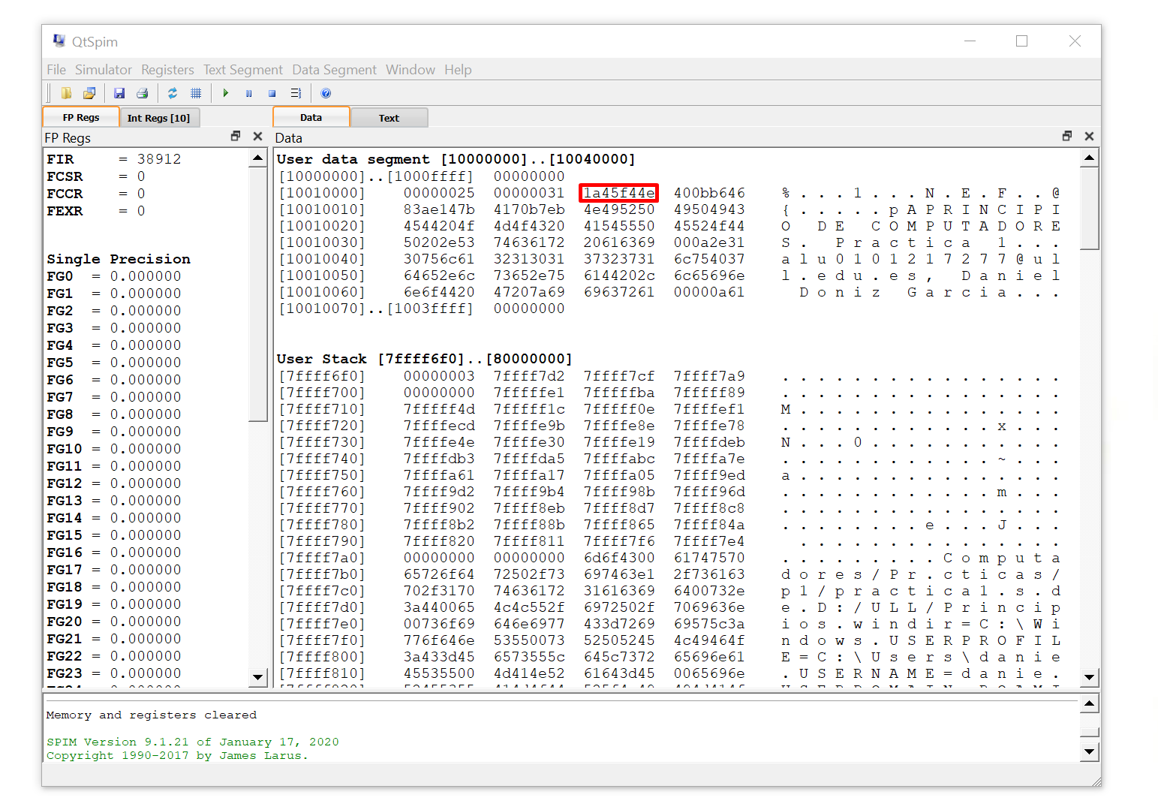III. Recuerda que estás en hexadecimal. Busca en el segmento de datos de qtspim el número que se encuentra en la dirección etiquetada como num3. Saca un pantallazo y marca con un recuadro en rojo la palabra correspondiente.

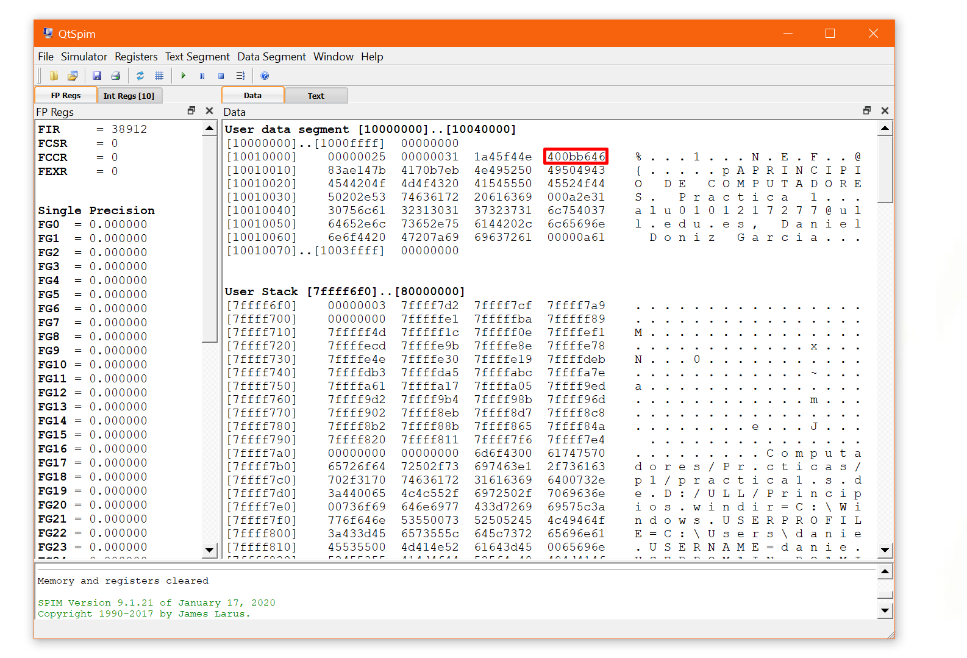IV. Convierte el número 2,183 a formato IEE-754 para 32 bits (usa los apuntes del profesor o utiliza una calculadora online). Busca ahora este número en el segmento de datos, saca un pantallazo y márcalo con un cuadro en rojo.

V. ¿En qué dirección empieza el número 2,183? expresa la dirección en hexadecimal.  
El numero comienza en la dirección [1001000C]

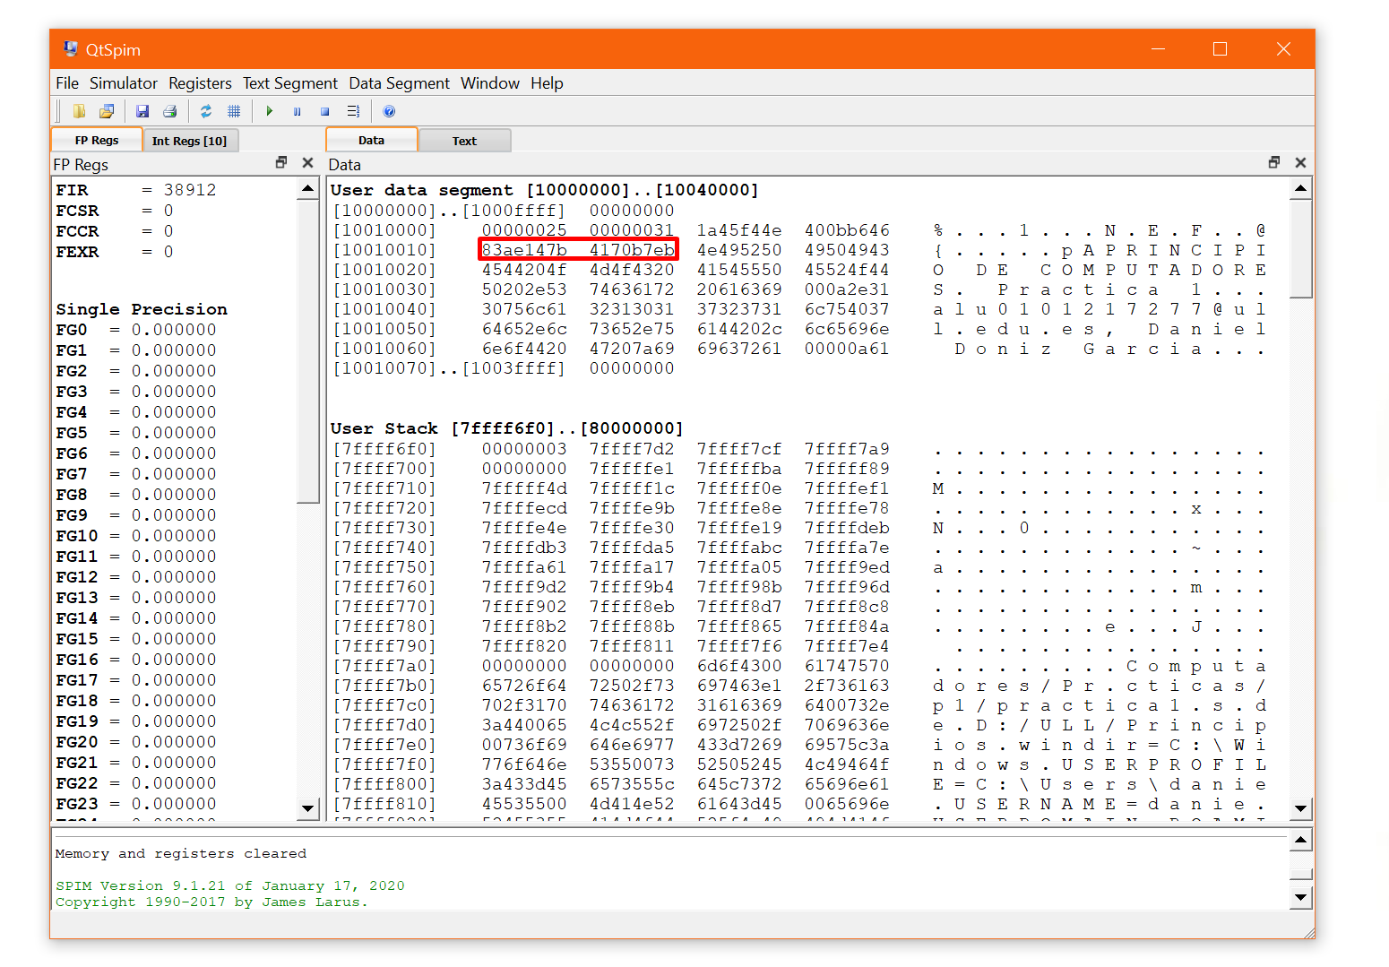VI. Convierte el número 17530552.23 a formato IEE-754 para 64 bits (usa los apuntes del profesor o utiliza una calculadora online). Busca ahora este número en el segmento de datos, saca un pantallazo y márcalo con un cuadro en rojo.

VII. ¿En qué dirección empieza el número 17530552.23? expresa la dirección en hexadecimal.  
El numero comienza en la dirección [10010010]

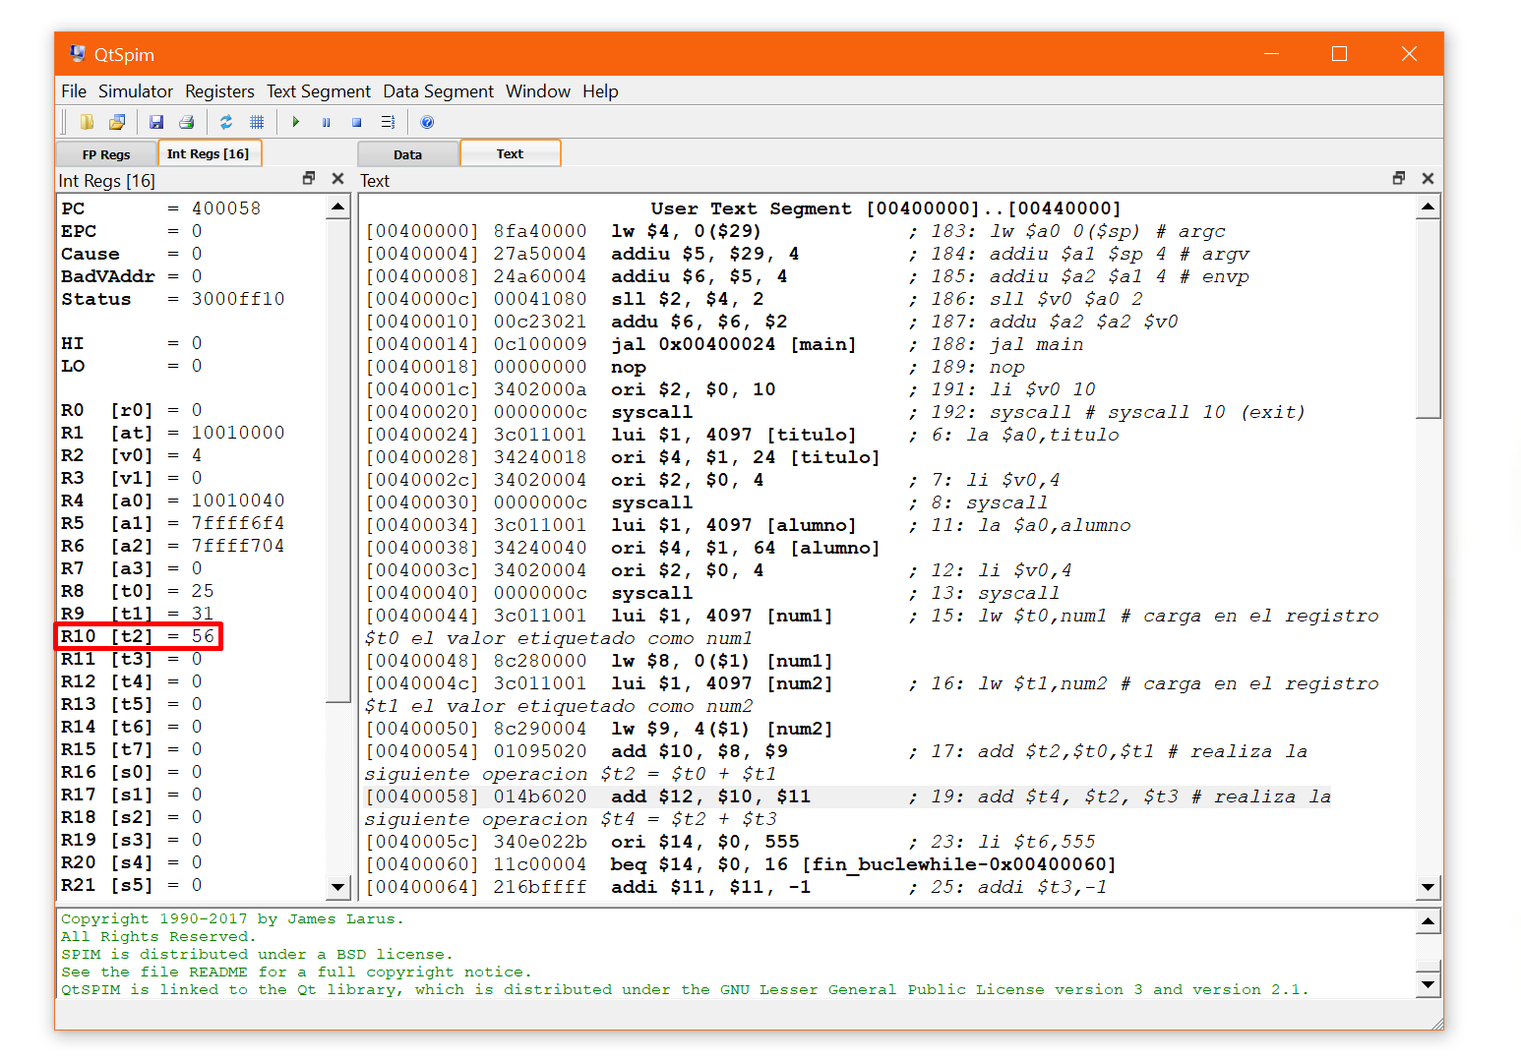d) Reinicia la máquina y vuelve a cargar el programa en el QtSpim. Visualiza el banco de registros enteros y flotantes en hexadecimal. Menú Registers opción Hex). Recuerda, que las instrucciones de tu programa pueden ser convertidas en una o más instrucciones en QtSpim, por lo que tendrás que buscar la instrucción original de tu programa en los comentarios de la parte derecha.  
I. Ejecuta paso a paso el programa hasta que hayas encontrado la instrucción add $t2,$t0,$t1   
Una vez se haya ejecutado saca un pantallazo del banco de registros enteros y pon un cuadro rojo sobre el registro $t2. ¿Qué valor contiene? ¿sabrías expresarlo en decimal?  
Contiene el valor 0x56 = 161x5 + 160x6 = (86)10

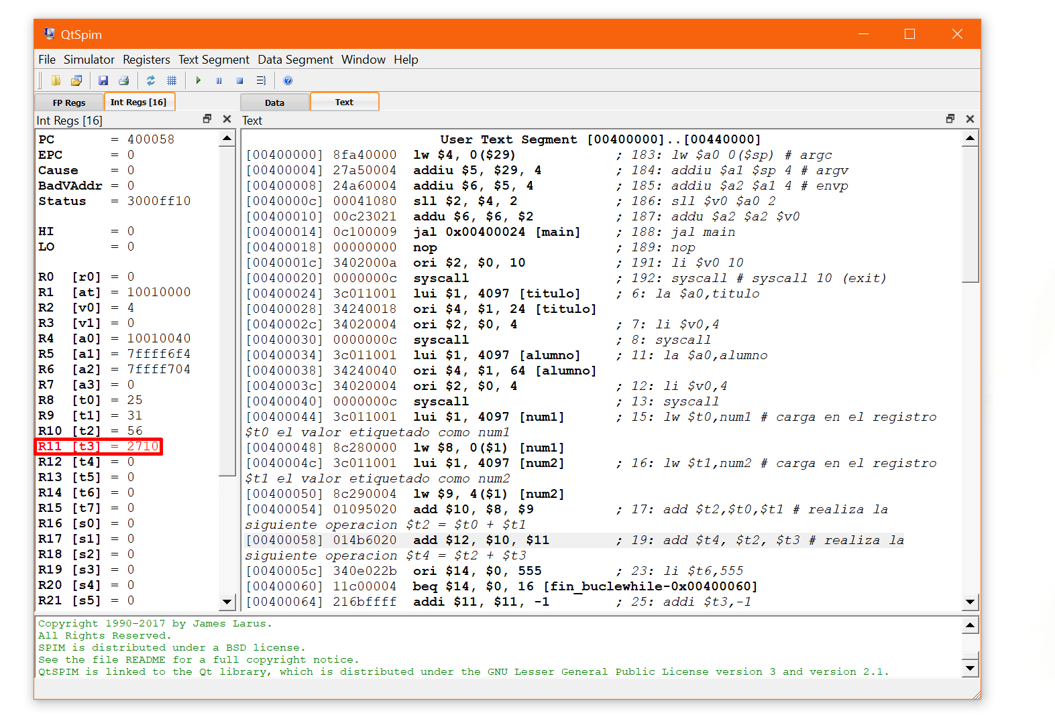II. Cuando hayas terminado de ejectuar esta instrucción, modifica a mano el valor del registro $t3 (pulsa con el botón derecho del ratón sobre el registro correspondiente en el banco de registro y selecciona “Change Register Contents”, allí puedes seleccionar el formato y el valor). Deberás introducir un valor 10000 en formato decimal. Una vez lo hayas hecho saca un pantallazo y marca con un cuadro en rojo el registro correspondiente.

III. A continuación sigue ejecutando paso a paso hasta terminar de ejecutar la instrucción add $t4,$t2,$t3. ¿Qué valor tiene el registro $t4 en hexadecimal? ¿y en decimal?  
Contiene el valor 0x2766 = 163x2 + 162x7 + 161x6 + 160x6 = (10086)10

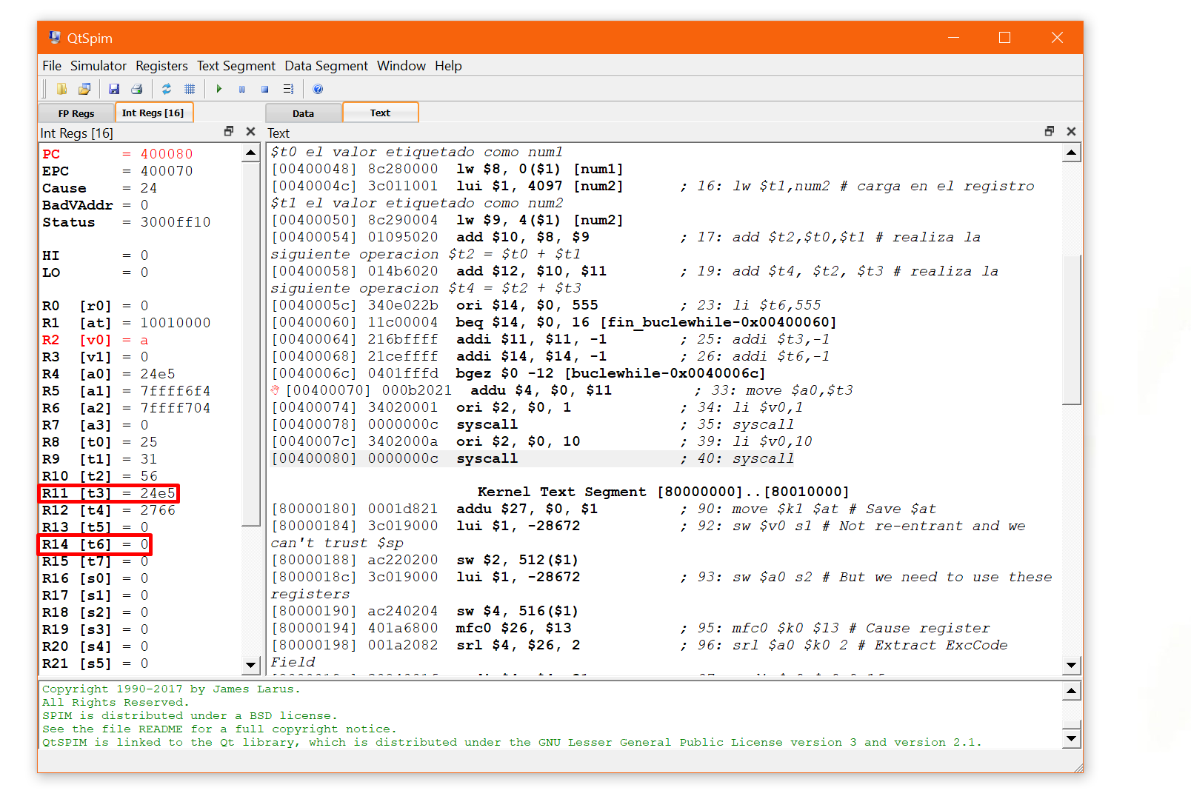IV. A continuación establece un punto de ruptura “breakpoint” sobre la instrucción move $a0,$t3 (sobre la instrucción correspondiente, pulsa en el botón derecho del ratón y selecciona “Set Breakpoint”. Después ejecuta todo el código (no paso a paso) y observarás que la ejecución se para en esta instrucción saltándose el bucle que hemos puesto. En este punto. ¿Qué valor tiene $t3 (expresado en hexadecimal y también en decimal? ¿y qué valor tiene $t6?